BREVET DE TECHNICIEN SUPERIEUR SERVICES INFORMATIQUES AUX ORGANISATIONS

Session 2027

DOSSIER PROFESSIONNEL

NOM :

Prénom :

Établissement de formation (sur un seul des deux exemplaires du dossier)

Visa du représentant de l’équipe pédagogique attestant la réalité des activités professionnelles décrites dans le dossier (sur un seul des deux exemplaires du dossier) :

Nom et qualité du signataire | Date | Signature

Attestation sur l’honneur pour les candidats individuels (sur un seul des deux exemplaires du dossier) :

Je soussigné(e), Nom , Prénom , certifie que les activités décrites ainsi que les différentes informations reproduites dans ce dossier reflètent les activités professionnelles que j’ai personnellement réalisées au cours de ma formation.

Fait à
Date
Signature

BTS Services Informatiques aux Organisations  SESSION 2027 — Option SLAM | Épreuve E5  Réalisation professionnelle

FICHE DESCRIPTIVE DE RÉALISATION PROFESSIONNELLE — RECTO

Nom, prénom | BOUTIN Samuel
Organisation support | HAROPA PORT — Direction Technique Le Havre
Intitulé de la réalisation | Dématérialisation du suivi des astreintes CFA dans Coswin 8i12
Période de réalisation | Novembre 2025 — Mars 2026 (mise en production : 9 mars 2026)
Lieu | HAROPA PORT — Le Havre (équipe GMAO)
Modalité | Seul(e) — en autonomie, avec validation du tuteur

Compétences travaillées
Compétence professionnelle — épreuve E5 | Travaillée
Gérer le patrimoine informatique | Non
Répondre aux incidents et aux demandes d’assistance et d’évolution | ✓ Oui
Développer la présence en ligne de l’organisation | Non
Travailler en mode projet | ✓ Oui
Mettre à disposition des utilisateurs un service informatique | ✓ Oui
Organiser son développement professionnel | En cours

Conditions de réalisation (ressources fournies, résultats attendus)
Ressources fournies :
- Accès à l'environnement de qualification (qual) Coswin 8i12.
- Accès à SAP Crystal Reports pour la conception et la modification des rapports.
- Documentation technique Coswin (éditeur Siveco) et documentation interne HAROPA PORT.
- Validation et retours du tuteur tout au long du projet.

Résultats attendus :
- Abandon du support papier pour le suivi des astreintes CFA.
- Un écran Coswin dédié (ASTREINTE_CFA) permettant la saisie structurée des interventions.
- Un rapport Crystal Reports générable pour chaque OT clôturé.
- Un envoi de mail conservé en mode automatique, avec l’association du rapport selon le besoin afin de limiter les envois répétitifs.
- Adoption par une équipe d'environ 10 personnes dès la mise en production.
Description des ressources documentaires, matérielles et logicielles utilisées
Technologie / Outil | Description / Usage
Progiciel / Plateforme | Coswin 8i12 (Siveco)
Module de reporting | SAP Crystal Reports
Automatisation | Plugin Mail Coswin (SMTP)
Environnement de test | Coswin « Qual » (environnement de qualification)
Environnement de production | Coswin « Prod »
Base de données sous-jacente | Base relationnelle Coswin (tables WORK_ORDER, EQUIPMENT…)
Format d'export | PDF (Adobe Acrobat) via Crystal Reports
Langage de formule | Crystal Reports Formula Language (IF/THEN/ELSE, MRound, Ceiling)

Modalités d'accès aux productions et à leur documentation
Productions accessibles directement sur Coswin (environnement de qual HAROPA PORT) :
- Schéma d'écran ASTREINTE_CFA (WorkOrderView — module Travaux en cours > Ordres de travail).
- Rapport Crystal : FR_TRAVAIL\PAH\PAH_CFA_Astreinte_V2.rpt
- Plugin Mail configuré sur la vue WorkOrderView (déclenchement après sauvegarde).

Documentation fournie en annexe (présente dans ce dossier) :
- Document de prise en main Coswin — BOUTIN Samuel (PDF).
- Captures d'écran de l'interface Coswin (écran ASTREINTE_CFA, plugin mail, rapport Crystal).
- Diagramme des boutons d'entrée (Démarrer / Afficher une astreinte).

BTS Services Informatiques aux Organisations  SESSION 2027 — Option SLAM | Épreuve E5  Réalisation professionnelle

FICHE DESCRIPTIVE DE RÉALISATION PROFESSIONNELLE — VERSO

Descriptif de la réalisation professionnelle
1. Contexte et problématique
HAROPA PORT est le premier ensemble portuaire français, regroupant les ports de Paris, Rouen et Le Havre. Au sein de la Direction Technique du Havre, l'équipe GMAO utilise quotidiennement le progiciel Coswin (éditeur Siveco) pour gérer la maintenance des équipements portuaires.

Le pôle CFA (Courant Faible Alternatif) — environ 10 techniciens — assure des astreintes en dehors des horaires habituels pour intervenir sur les équipements de vidéosurveillance, contrôle d'accès, détection incendie et intrusion. Jusqu'en novembre 2025, le suivi de ces interventions était réalisé sur support papier, ce qui entraînait :
- Une traçabilité limitée : risque de perte ou d'erreur de saisie.
- Une exploitation difficile des données : impossible de générer des statistiques ou des graphiques fiables.
- Un processus de diffusion manuel : le compte rendu devait être retransmis par e-mail ou imprimé séparément.

La mission confiée : concevoir et déployer une solution numérique complète dans Coswin pour dématérialiser ce processus.
2. Analyse du besoin et conception
Après échanges avec le pôle CFA et le tuteur, les besoins ont été formalisés ainsi :
- Créer un écran de saisie dédié (schéma d'écran ASTREINTE_CFA) avec des champs structurés et adaptés au vocabulaire métier.
- Permettre l'accès rapide via deux boutons d'entrée distincts : « Démarrer une nouvelle astreinte » et « Afficher une astreinte ».
- Générer automatiquement un rapport de compte rendu et une feuille d'heures supplémentaires au format PDF.
- Automatiser l'envoi par e-mail tout en maîtrisant la fréquence et le regroupement des rapports.

Contraintes identifiées :
- Utilisation exclusive des outils Coswin sans développement externe (pas de code applicatif tiers).
- Conformité avec la structure de données existante (champs libres WOWO_* des ordres de travail).
- Validation obligatoire en environnement de qualification avant tout déploiement en production.
3. Réalisations techniques
3.1 — Schéma d'écran ASTREINTE_CFA
L'écran personnalisé ASTREINTE_CFA s'appuie sur le schéma d'écran standard WorkOrderView de Coswin, auquel ont été ajoutés des champs libres renommés selon la terminologie métier CFA :

Champ Coswin | Type | Rôle fonctionnel
WOWO_CHOICE1 | Champ liste déroulante | Domaine d'activité de l'équipement (Vidéosurveillance, Intrusion, Incendie, AUTRE…)
WOWO_STRING1 | Champ alphanumérique | Complément libre si domaine = AUTRE
WOWO_BOOLEAN3 | Case à cocher | Statut de la panne (coché = résolu / décoché = non résolu)
WOWO_DATE2 | Champ date/heure | Heure d'appel (début de l'intervention)
WOWO_DATE1 | Champ date/heure | Heure de fin d'intervention
WOWO_FEEDBACK_NOTE | Zone de texte enrichi | Solution apportée / compte rendu libre de l'opérateur

Une règle de gestion a été implémentée : si le domaine sélectionné est « AUTRE », le champ WOWO_STRING1 devient obligatoire pour forcer la précision du contexte. Les heures saisies (WOWO_DATE2 et WOWO_DATE1) servent de base au calcul automatique des heures supplémentaires dans le rapport Crystal.

3.2 — Diagramme d'accès (page d'accueil CFA)
Une page d'accueil dédiée au pôle CFA a été créée avec deux nœuds d'action Coswin :
- « Démarrer une nouvelle astreinte » : ouvre un OT vierge avec le schéma ASTREINTE_CFA en mode Ajouter.
- « Afficher une astreinte » : ouvre le sélecteur d'OT avec le schéma ASTREINTE_CFA en mode Visualiser/Sélecteur.
Cette organisation simplifie la navigation et réduit les erreurs de manipulation pour les opérateurs terrain.

3.3 — Rapport Crystal Reports (PAH_CFA_Astreinte_V2.rpt)
Le rapport comporte deux pages :
- Page 1 — Feuille d'heures supplémentaires : nom, section BTP/CFA, date d'impression, heures de début/de fin, calcul automatique des heures supplémentaires avec la règle métier « minimum 4 heures, arrondi au multiple de 4 supérieur ».
- Page 2 — Compte rendu d'astreinte : en-tête HAROPA PORT, site, domaine, statut de la panne, heures d'appel/de fin, solution apportée.

Filtre de sélection des enregistrements (Crystal Expert sélection) :
{WORK_ORDER.WOWO_JOB_CLASS} = "Astrei" AND {WORK_ORDER.WOWO_USER_STATUS} = "5" AND {WORK_ORDER.WOWO_CODE} = ToNumber({?Code})

Formule de calcul des heures supplémentaires (@Heure Sup) :
IF (MRound(4, Ceiling((WOWO_DATE1 − WOWO_DATE2) × 24)) < 4) THEN 4 ELSE MRound(4, Ceiling(...))

3.4 — Plugin Mail (envoi automatique)
Configuration du plugin Mail Coswin (type Mail Plugin, déclenchement après sauvegarde, vue WorkOrderView) :
- Transport : Messagerie SMTP.
- Destinataire : adresse du responsable CFA ; expéditeur dynamique : <USER_MAIL>.
- Objet : « Intervention astreinte ».
- Corps du mail : template dynamique avec les variables Coswin (EreqDescription, WowoJobDescription, WowoBoolean3, WowoDate1, WowoDate2, WowoFeedbackNote).
- Pièce jointe : rapport PAH_CFA_Astreinte_V2.rpt exporté au format PDF (Adobe Acrobat).
- Déclenchement de l'envoi : automatique. Le rapport n'est plus joint systématiquement à chaque clôture d'OT afin d'éviter la multiplication des messages.

3.5 — Tests et mise en production
Les développements ont été réalisés et validés en plusieurs étapes :
- Phase de conception : novembre 2025 à janvier 2026 — création des champs, de l'écran et du rapport Crystal en environnement de qualification.
- Tests fonctionnels : vérification des champs, des règles de gestion (champ AUTRE obligatoire), du calcul Crystal et de l'envoi mail.
- Validation tuteur : chaque composant a été validé avant passage en production.
- Mise en production : 9 mars 2026 — première utilisation réelle par les opérateurs CFA.
- Suivi en production : contrôle des rapports, correction des dysfonctionnements et prise en compte des retours utilisateurs sur la fréquence d'envoi.
4. Résultats obtenus
La solution est pleinement opérationnelle depuis le 9 mars 2026 :
- Processus 100% numérique pour les astreintes CFA, adopté par les 10 membres de l'équipe.
- Traçabilité complète de chaque intervention : site, domaine, statut, horaires, solution apportée.
- Envoi de mail maintenu en mode automatique ; le rapport n'est plus joint systématiquement à chaque clôture d'OT afin de limiter le nombre de messages.
- Données centralisées dans Coswin, exploitables pour des analyses futures (tendances par ouvrage, taux de résolution, durée moyenne d'intervention).
- Réduction des manipulations administratives après intervention grâce à la centralisation des informations dans Coswin.
4.1 — Évolution en cours issue des retours utilisateurs
Les utilisateurs souhaitent limiter les envois unitaires afin d'éviter un volume de messages trop important. Le déclenchement du mail reste automatisé, mais le rapport n'est plus associé systématiquement à chaque clôture d'OT.
- Besoin exprimé : consulter la liste des OT réalisés sur la semaine avant l'envoi.
- Cible étudiée : sélectionner les OT concernés et envoyer tous les rapports associés dans un seul mail.
- Statut au 22 septembre 2026 : analyse de la meilleure solution fonctionnelle et technique en cours ; aucune modalité définitive n'est présentée comme déployée.
4.2 — Contribution personnelle et travail avec l'équipe
J'ai assuré l'analyse du besoin, le paramétrage de Coswin, les essais en qualification et la documentation. Le tuteur et les utilisateurs du pôle CFA ont validé les choix et leurs retours alimentent l'étude du nouvel envoi groupé.
5. Compétences professionnelles E5 mobilisées
Répondre aux incidents et aux demandes d’assistance et d’évolution
- Collecter et reformuler la demande d’évolution exprimée par le pôle CFA concernant le suivi des astreintes.
- Traiter une demande concernant l’application Coswin en paramétrant l’écran, le rapport et l’envoi automatique associé.
- Faire valider les choix fonctionnels et les résultats par le tuteur et les utilisateurs concernés.
Travailler en mode projet
- Analyser les objectifs, les contraintes et les modalités d’organisation de la réalisation.
- Organiser les activités entre analyse, paramétrage, essais de qualification, corrections et mise en production.
- Évaluer le résultat à partir des retours du tuteur, des tests réalisés et de l’adoption par l’équipe CFA.
Mettre à disposition des utilisateurs un service informatique
- Réaliser les tests d’intégration et d’acceptation dans l’environnement de qualification Coswin.
- Déployer la solution validée dans l’environnement de production.
- Accompagner les utilisateurs avec une navigation simplifiée, des productions automatiques et une documentation de prise en main.
6. Perspectives d'amélioration
- Rendre le champ WOWO_STRING1 obligatoire côté interface lorsque le domaine = AUTRE.
- Poursuivre la création de tableaux de bord dans Jaspersoft Server (tendances par ouvrage, taux de résolution, durée moyenne).
- Finaliser l'étude d'un parcours hebdomadaire permettant de contrôler les OT, de sélectionner les rapports et de les transmettre en un seul envoi.
- Participer à la Coswin Academy à Paris en novembre 2026, consacrée à la roadmap Siveco 2027, puis consigner les évolutions utiles pour la maintenance de la solution.
- Étendre la solution à d'autres pôles d'astreinte (PEM, mécanique…) en réutilisant le même modèle.

BTS Services Informatiques aux Organisations  SESSION 2027 — Option SLAM | Épreuve E5  Réalisation professionnelle

ANNEXES

Annexe 1 – Imprime écran page d’accueil CFA + diagramme

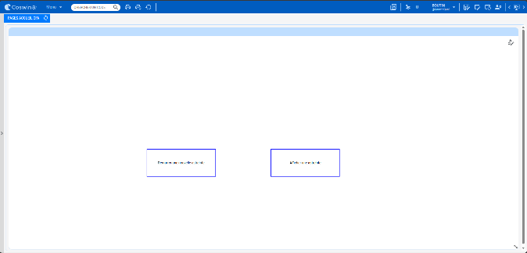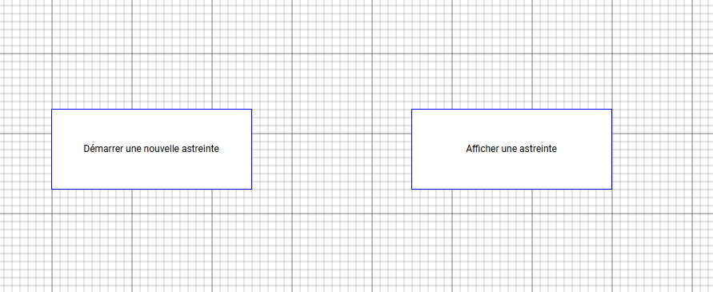

Bouton « Démarrer un nouvelle astreinte »
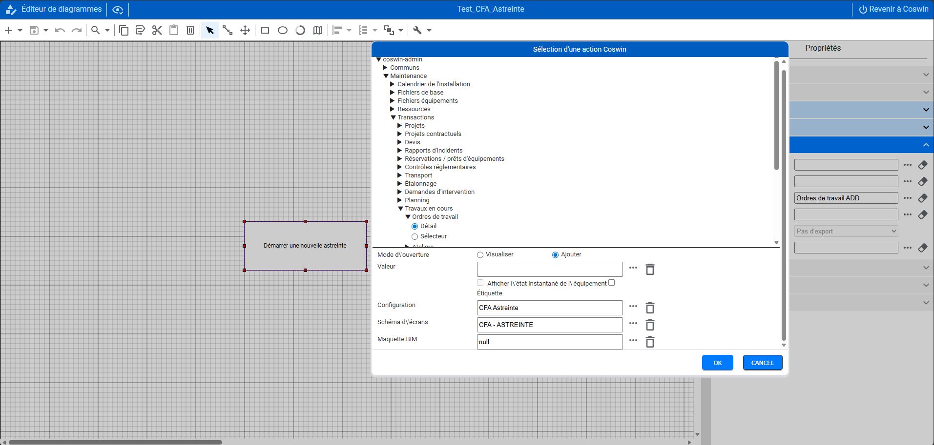

Bouton « Afficher une astreinte »
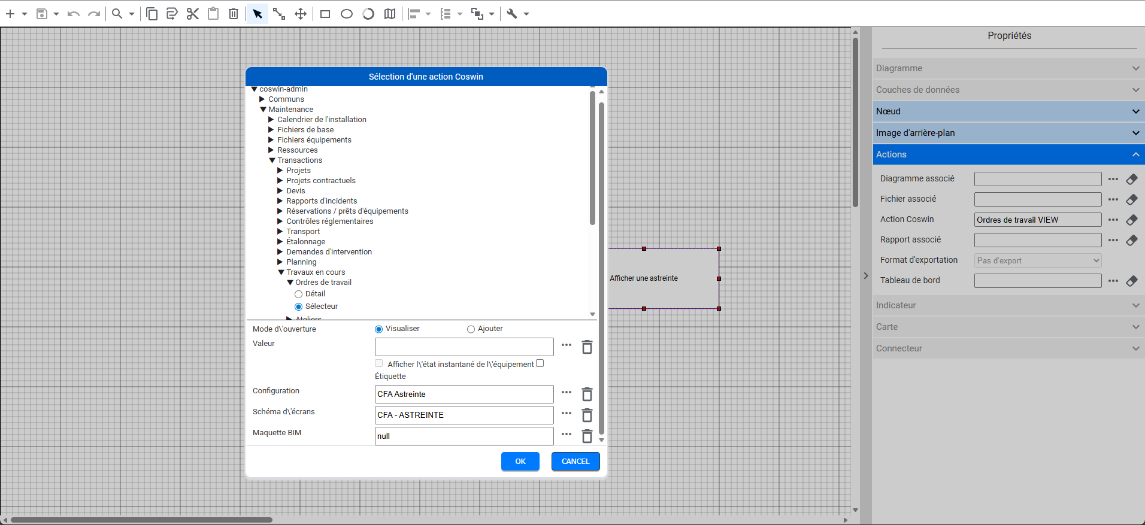

Annexe 2 – Imprime écran plugin mail
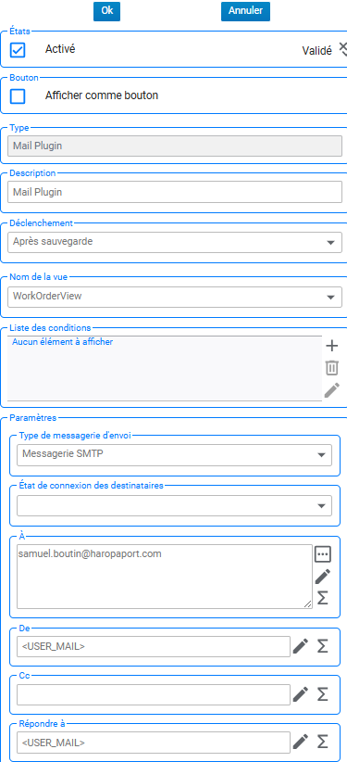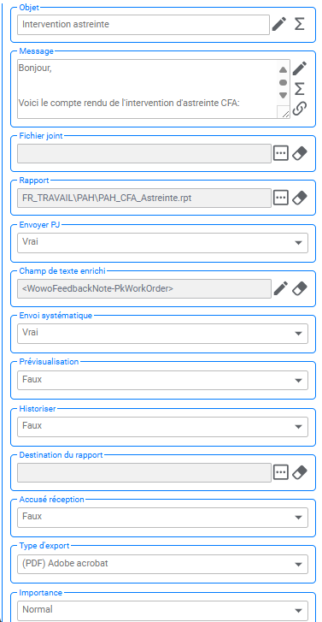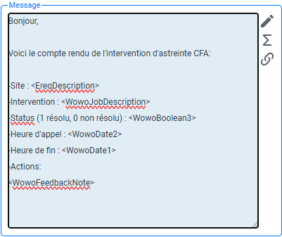

Annexe 3 – Imprime écran éditeurs de ressources
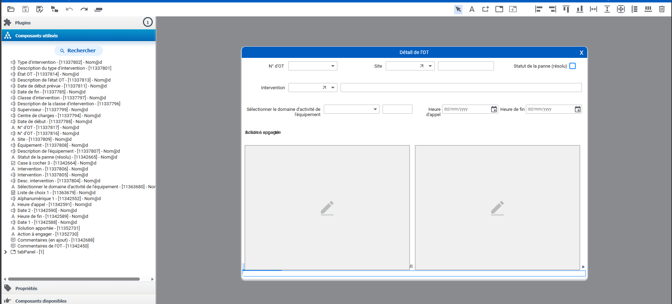

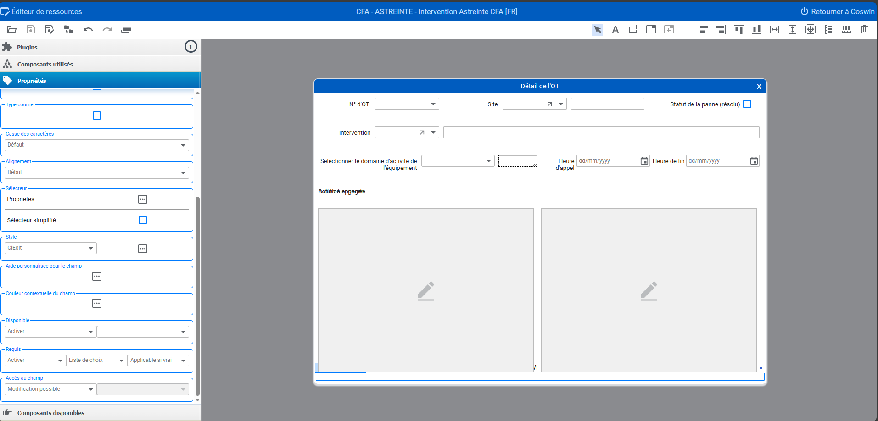

Annexe 4 – Imprime écran résultat
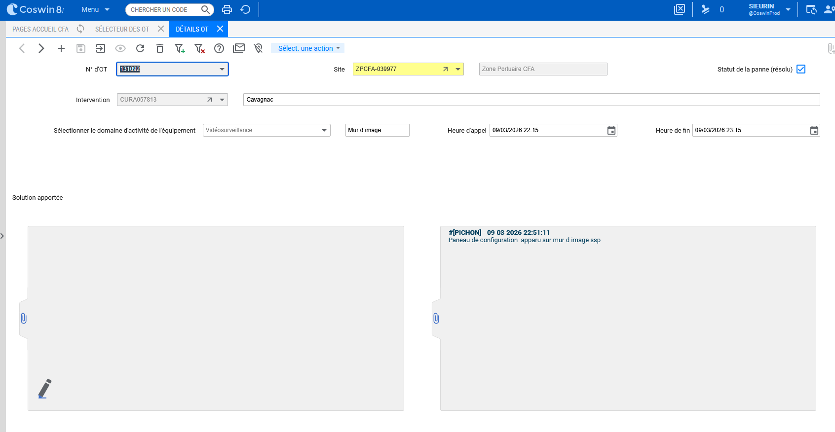
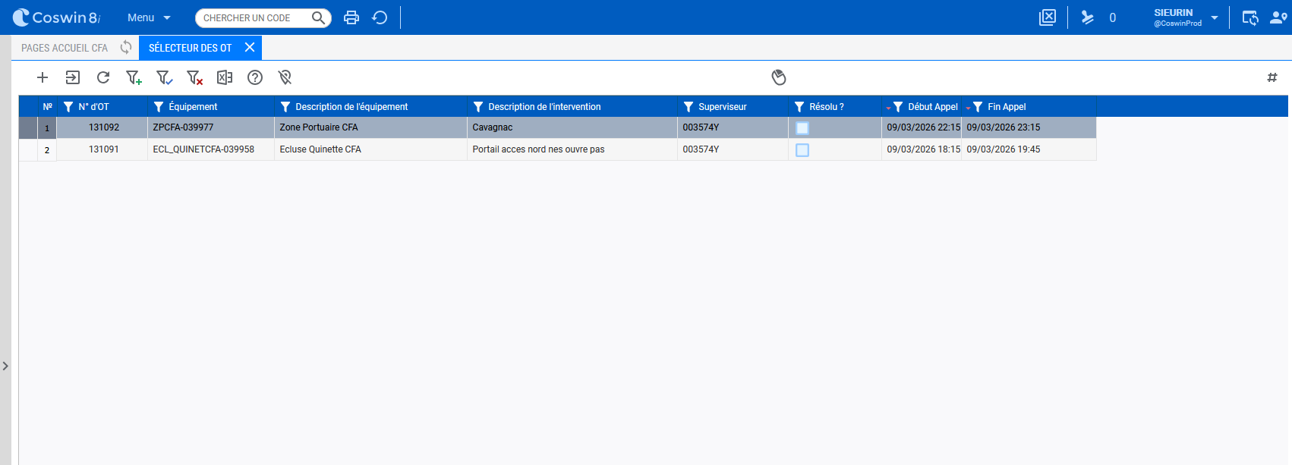

Annexe 5 – Imprime écran crystal report

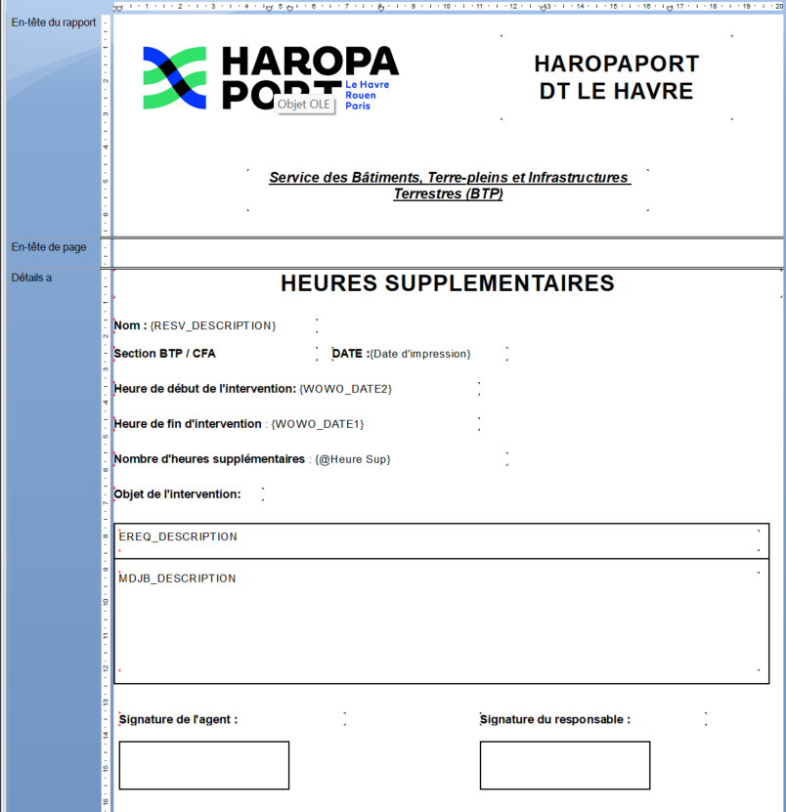

Annexe 6 – Imprime écran « Extrait modèle relationnel base de données » crystal report

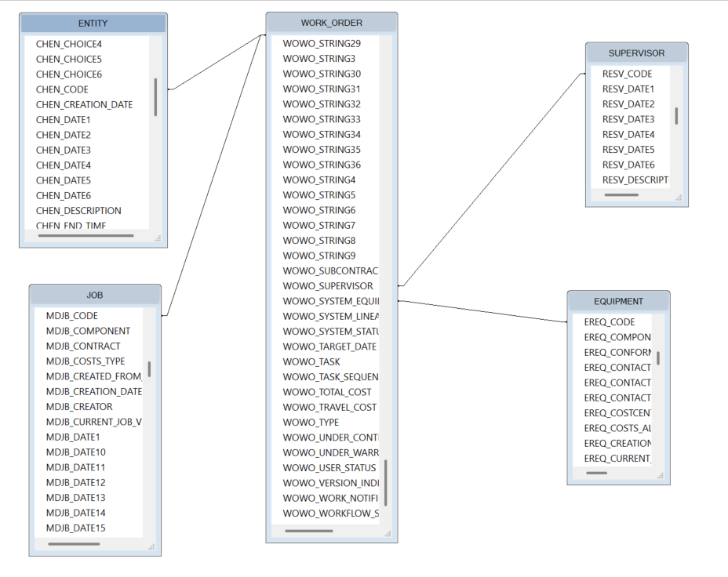

Annexe 7 – Imprime écran « Exemple de requête SQL dans crystal report »

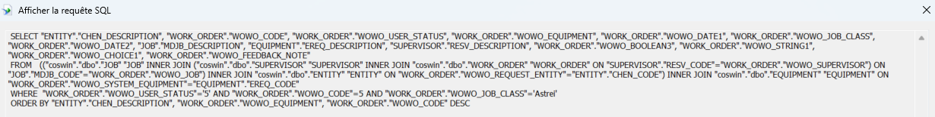

Annexe 8 – Imprime écran « filtre de sélection » dans crystal report
